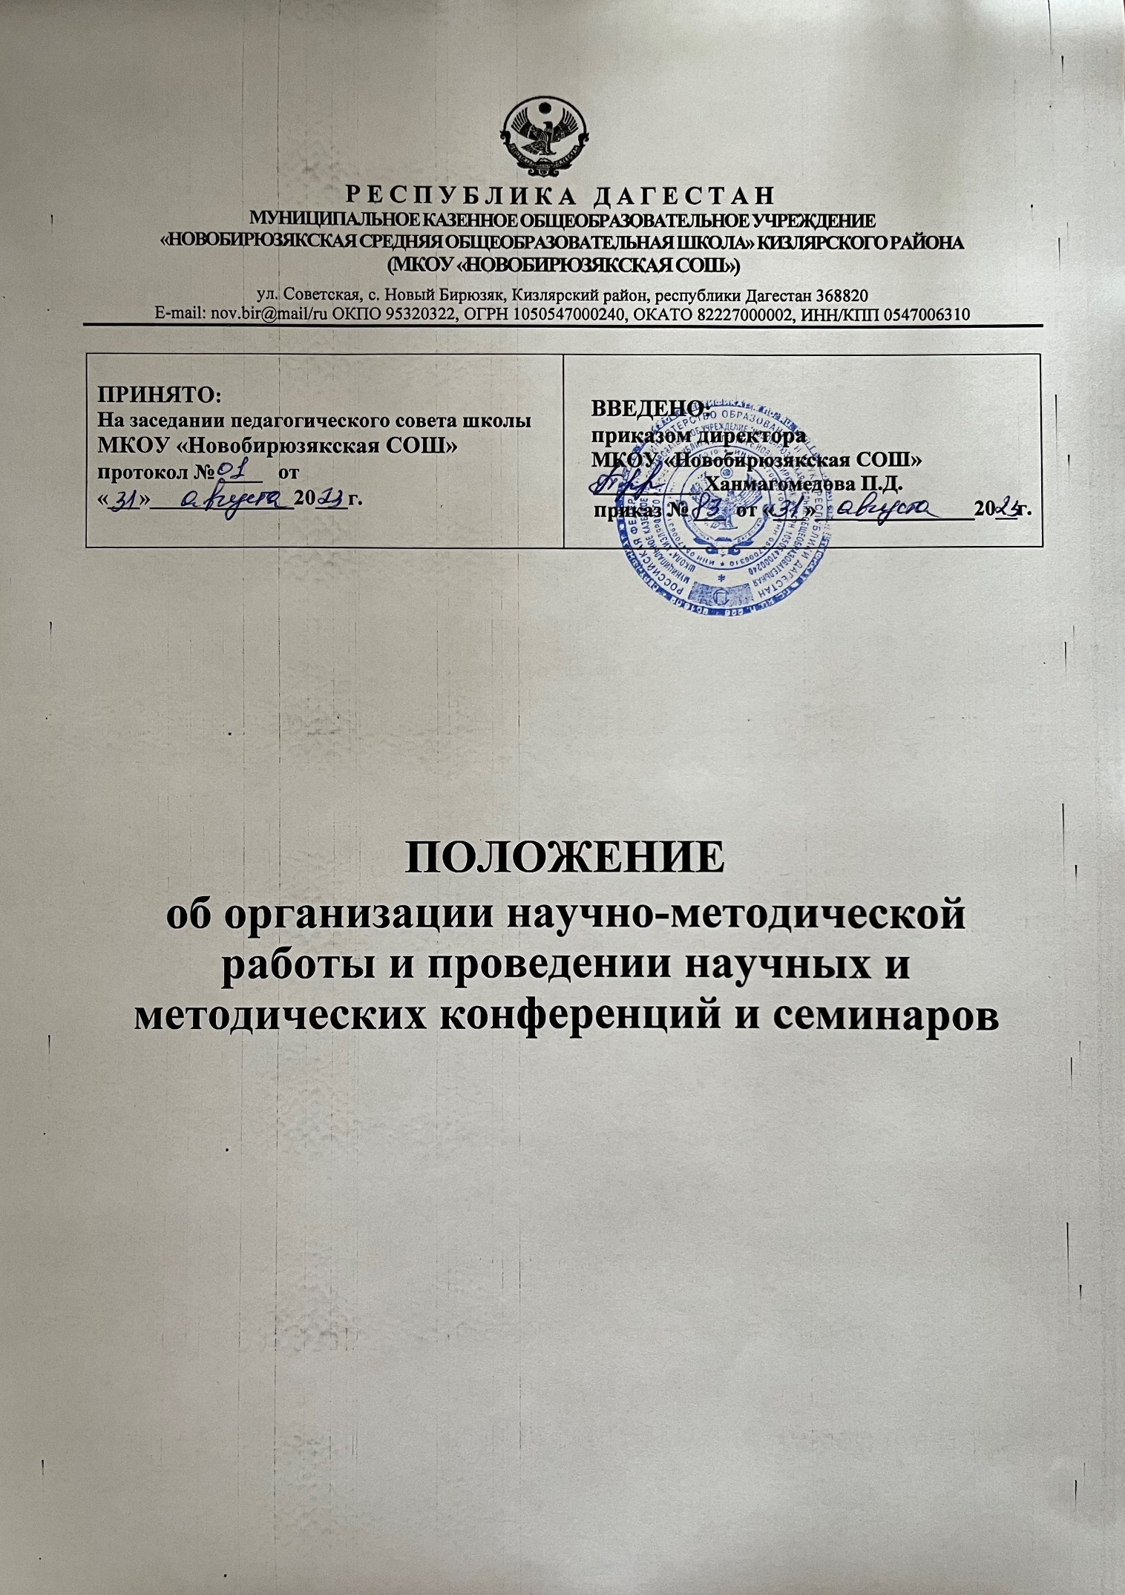

**1.Основные положения**

* 1. Настоящее Положение определяет цели, задачи, структуру, примерное содержание и способы организации научно-методической работы в Муниципальном казенном общеобразовательном учреждении «Новобирюзякская СОШ» (далее — Учреждение).
  2. Положение представляет собой нормативный документ, разработанный в соответствии со ст.28 п. 20 ч.3 ФЗ №273 от 29.12.2012 «Об образовании в Российской Федерации».
  3. Научно методическая работа - целостная система деятельности, целью которой является обеспечение наиболее эффективного качества реализации стратегических задач Учреждения, создание оптимальных условий для непрерывного повышения уровня общей и педагогической культуры участников образовательного процесса, организованная на основе анализа результатов образовательного процесса, уровня педагогического мастерства и квалификации педагогов, зрелости и сплочённости педагогического коллектива, конкретных интересов, потребностей, запросов педагогов.
  4. Основные задачи научно-методической работы:
     1. обеспечение непрерывного процесса совершенствования профессионального мастерства каждого педагога Учреждения через систему различных форм;
     2. развитие всего образовательного процесса в Учреждении в соответствии с новыми достижениями науки;
     3. определение приоритетных направлений развития научно - методической работы педагогов Учреждения.

1. **Система научно-методической работы**
   1. Научно-методическая работа в Учреждении осуществляется методической службой. Методическая служба осуществляет руководство деятельностью педагогов по реализации основной образовательной программы начального общего и основного общего образования, повышением квалификации, обеспечением взаимодействия со структурами муниципальной методической службы, родителями (законными представителями) учащихся, социокультурными и образовательными учреждениями на уровне района.
   2. Коллегиальным органом руководства методической службой является Педагогический совет Учреждения.
   3. В состав методической службы входят:

* методические объединения педагогов Учреждения - кафедры;
* временные творческие коллективы и проблемные группы, которые создаются по инициативе педагогов, директора Учреждения с целью выявления, изучения, обобщения опыта и решения проблем развития Учреждения, а также для разработки инновационных программ, организации диагностических направлений деятельности Учреждения, изучения социальных запросов.
  1. Информационной подсистемой методической службы является методический кабинет. С помощью методического кабинета отбирается, систематизируется информация, организуется оперативное ознакомление педагогов, родителей, общественности с научно-методической информацией, нормативно-правовыми и другими документами, создаётся банк данных, организуется своевременное поступление необходимой информации, сообщается о новых поступлениях.
  2. Основными условиями организации методической службы в Учреждении и управления ею являются:
* максимальный учёт социального заказа на образовательные услуги и личностно-ориентированное построение деятельности педагогов в различных структурах методической службы;
* рассмотрение положительного опыта методической работы каждого члена педагогического коллектива как опорного в построении общей системы научно- методической работы; - рассмотрение федерального, территориального опыта и общих тенденций развития научно-методической работы, теоретических подходов, разработанных наукой.

2.6. Методическая служба обеспечивает руководство научно-методической работой в Учреждении по следующим направлениям:

* научно-методическая деятельность,
* информационно-методическая деятельность,- организационно-методическая деятельность, - диагностическая деятельность.

2.7. Научно-методическая деятельность предусматривает:

2.7.1. Выявление, изучение, обобщение, распространение и создание передового опыта педагогического опыта. Выявление передового опыта из массовой практики осуществляется заместителем директора по УВР.

Решение о необходимости обобщения передового опыта, а также о возможности использования обобщённого опыта на уровне Учреждения принимаются на Педагогическом совете Учреждения.

Распространение передового опыта осуществляется с использованием различных форм: - выступления на педагогических советах,

* семинары,
* коллективные просмотры,
* мастер-классы,
* презентации,
* практикумы,
* размещение на информационных сайтах,
* размещение материалов в периодических печатных изданиях и др.

Материалы по результатам обобщения передового педагогического опыта находятся в методическом кабинете Учреждения.

* + 1. Обеспечение педагогов эффективной и оперативной информацией о новых методиках и технологиях организации и диагностики образовательного процесса через организацию обучения с использованием лекций, семинаров, практикумов, мастер-классов, курсов для педагогических работников Учреждения.
    2. Организация учета педагогических кадров Учреждения и процессов их аттестации в целях подтверждения соответствия занимаемых должностям.
    3. Осуществление планово-прогностической деятельности для организации функционирования Учреждения в режиме развития (разработка концепции, Программы развития Учреждения, перспективное прогнозирование и текущее планирование).

2.7.5.Адаптация программ (вариативных, альтернативных), новых педагогических технологий и методик обучения в связи с обновлением содержания образования.

2.7.6. Определение направленной опытно-экспериментальной (исследовательской) работы, осуществление методической поддержки педагогических работников, ведущих экспериментальную работу.

1. 8.Информационно-методическая деятельность предусматривает:
   1. 1.Формирование банка педагогической, нормативно-правовой и методической информации для обеспечения информационных, учебно-методических и образовательных потребностей педагогических работников.
      1. Содействие повышению квалификации педагогических работников.
   2. Организационно-методическая деятельность предусматривает:

2.9.1.Участие в подготовке и проведении педагогических советов, научно-практических конференций, педагогических чтений и семинаров, деловых игр и пр.

* + 1. Подготовка и проведение конкурсов профессионального педагогического мастерствапедагогических работников.

2.9.3.Мониторинг состояния и формирование банка данных опытно-экспериментальной работы.

2.9.4.Организация постоянно действующих семинаров по инновациям.

* 1. 5.Прогнозирование, планирование и организация повышения квалификации и профессиональной переподготовки педагогических работников Учреждения, оказание им информационно-методической помощи в системе непрерывного образования, в том числе и через организацию наставничества и руководства им.
  2. Диагностическая деятельность предусматривает:
     1. Сбор, обработку и анализ информации о состоянии образовательной деятельности. Оценку уровня реализации основной образовательной программы в Учреждении.
     2. Изучение, подбор и разработка материалов по диагностике деятельности педагогов и учащихся.
     3. Изучение индивидуальных особенностей ребёнка в процессе его развития.
     4. Комплексную оценку педагогической деятельности и изучение потенциальныхвозможностей работников Учреждения.

2.10.6. Выявление затруднений дидактического и методического характера в образовательном процессе и подготовка мероприятий по их устранению.

1. **Методические объединения - кафедры**
   1. Методические объединения - кафедры являются структурным подразделением методической службы Учреждения, осуществляющим проведение образовательной, методической, опытно-экспериментальной работы по одной образовательной области или комплексно.
   2. Методические секции создаются, реорганизуются и ликвидируются приказом директора Учреждения по представлению заместителя директора по учебно-воспитательной работе.
   3. Формы работы кафедр могут быть коллективными и индивидуальными с оптимальным их сочетанием. Деятельность методических секций направлена на практическое решение проблем, возникающих в процессе реализации основной образовательной программы.
   4. Кафедры непосредственно подчиняются заместителю директора по учебно-воспитательной работе.
   5. Кафедра создаётся для решения определённой части задач, возложенных на Учреждение:

* организация повышения квалификации педагогов;
* изучение нормативной и методической документации по вопросам образования;
* отбор содержания и составления образовательных программ по образовательным областям с учётом вариативности;
* совершенствование методики проведения различных видов непосредственно образовательной деятельности и их учебно - методического и материально-технического обеспечения;
* проведение педагогических экспериментов;
* анализ авторских программ, методик;
* ознакомление с анализом состояния образовательной деятельности по итогам внутреннего контроля;
* организация уроков педагогического мастерства с целью повышения профессиональной компетентности педагогов Учреждения с последующим анализом достигнутых результатов.
* 3.5. Работа кафедры проводится в соответствии с планом работы на текущий учебный год. План составляется руководителем кафедры, согласовывается с заместителем директора по учебно-воспитательной работе.
  1. Заседания кафедры проводятся не реже четырёх раз в год.
  2. На каждом заседании ведётся протокол, который подписывается председателем методической секции-кафедры.
  3. Заседания методической секции оформляются протоколами.
  4. По итогам учебного года проводится анализ работы методической секции. Отчёт о работе методической секции заслушивается на педагогических советах.

**4. Методический кабинет**

* 1. Методический кабинет осуществляет информационно-методическую деятельность методической службы через формирование информационного банка данных, где определяются источники, содержание, направленность информации. Создание единого информационного пространства и регулирование информационных потоков управленческой и научно-методической документации, концентрирование ценного опыта достижений в образовательной практике.
  2. Руководство работой методического кабинета осуществляет заместитель директора по УВР Учреждения.
  3. Методический кабинет осуществляет функции:
* центра сбора педагогической информации (нормативные документы, педагогическая и методическая литература, передовой педагогически опыт и т.д.),
* центра повышения квалификации педагогов (обеспечение их творческой работы, самообразования и совершенствования педагогического мастерства),
* центра анализа и обобщения опыта методической работы, накопленного в образовательном учреждении,
* научно-методического центра (методическое сопровождение педагогов, осуществляющих инновационную и экспериментальную деятельность).

4.4. Методический кабинет Учреждения должен иметь следующие материалы:

* основополагающие и регламентирующие документы государственной политики в области образования;
* список образовательных сайтов для работы в Интернет;
* методическую литературу, газетные публикации и журнальные статьи по актуальным вопросам деятельности Учреждения;
* материалы справочного и рекомендательного характера по оформлению передового педагогического опыта, творческих проектов, грантов, конкурсных работ;
* материалы публикаций педагогов;
* материалы профессиональных конкурсов;
* разработки семинаров, конференций и иных форм работы с педагогическим персоналом;
* аналитический банк данных по педагогическому персоналу;
* материалы научно-исследовательской деятельности педагогов (в электронном и печатном вариантах);
* стенды, отражающие организацию методической работы в Учреждении, в том числе работу по аттестации педагогических работников Учреждения.

4.5. Информационная функция методического кабинета реализуется через организацию выставок постоянно действующих или эпизодических. На выставках представляются систематизированные материалы:

* нормативный или инструктивный документ (положение, инструкция и др.) по теме выставки с рекомендациями по работе с ним, - методические рекомендации по теме выставки,
* опыт работы, связанный с темой выставки,
* литература по теме выставки,
* наглядный материал, связанный с данной проблематикой: перечень оборудования, схемы, чертежи, образцы поделок, картины, слайды, видеоматериалы и др.

4.6. Методический кабинет имеет помещение, компьютерную и офисную технику, необходимые для нормальной деятельности работников, для размещения методической и справочной литературы, проведении совещаний, семинаров и консультаций.

**5. Семинары, научно-практические и методические конференции**

* 1. Теоретические семинары (доклады, сообщения)

Эта форма занятий (заседаний) является необходимой для ознакомления учителей с новейшими достижениями науки и передового педагогического опыта. Она требует, в первую очередь, доступности освещения в сообщениях, докладах актуальных вопросов образовательного процесса, раскрывать содержание новых технологий, методов, приемов обучения. Но к выступлениям и докладам должны привлекаться высококвалифицированные учителя - члены проблемных групп - методических секций. Для этого требуется большая подготовка: индивидуальные беседы, консультации учителей для выступления перед коллективом.

Проведение теоретических семинаров следует планировать 2-3 раза в течение учебного года во избежание перегрузок учителей.

* 1. Семинары-практикумы

Семинары-практикумы требуют более серьезной подготовки, т.к. на них учителя знакомят с результатами собственной поисковой, исследовательской работы, апробировавшейся в течение нескольких месяцев.

В центре внимания присутствующих на таких семинарах находятся не только теоретические вопросы образовательного процесса, но и практические умения и навыки, что особенно важно и весьма ценно для роста профессионального мастерства учителей. После посещения учителями практической части семинаров - уроков, факультативов, внеклассных мероприятий - очень важно умело организовать обсуждения, дискуссии, на которых каждый может высказать свои соображения, мнения, дать оценку практикуму. Возможно, коллективно решать конкретные учебно-педагогические задачи, которые возникают в учебно-воспитательном процессе.

Семинары-практикумы являются эффективной формой приобщения педколлектива к творческой, поисковой, исследовательской деятельности и повышают его педагогическую культуру.

Эта форма работы требуют привлечения всех звеньев методической службы и является своеобразным подведением итогов их работы. Темы методической и научно-практической конференции должны быть связаны с единой методической темой школы и не носить случайный характер, а отражать опыт учителей школы, их достижения, успехи, исследовательскую работу, связанную с преодолением ошибок, недочетов профессиональной деятельности и приведшую в конце концов к положительным результатам. Доклады должны сопровождаться таблицами, видеозаписями, слайдами, фотографиями, продуктами ученического труда и т.д. Выступления докладчиков ограничиваются временными рамками и обязательно обсуждаются (после того, как выступающий ответит на вопросы), часто в дискуссионной форме.

Желательно, чтобы проведение методической или научно-практических конференций планировалось для подведения рубежных и итоговых результатов работы педколлектива по единой методической теме и приоритетным проблемам, определенным на 3-5 лет в Программе развития школы.

Для качественного проведения конференции должна быть проведена достаточная работа по подбору практического и иллюстративного материала из опыта работы учителя.

Успех проведения конференций зависит от степени их подготовленности, от участия в подготовке всех членов педагогического коллектива, а также от степени развития творческого потенциала всего педагогов.